壹、獎金
一、NAS聯賽決賽獎金-總共552,000元

二、扶輪盃決賽獎金-總共90,000元

一、年度NAS巡迴賽總獎金
項 目 | 贊助金額 | 贊助人 |  | 回饋貴賓座位  (含頒獎)
業餘公開組摩登 | 156,000元 | 1 |  | 15位
業餘公開組拉丁 | 156,000元 | 1 |  | 15位
18歲以下A組摩登 | 40,000元 | 1 |  | 4位
18歲以下A組拉丁 | 40,000元 | 1 |  | 4位
12歲以下A組摩登 | 40,000元 | 1 |  | 4位
12歲以下A組拉丁 | 40,000元 | 1 |  | 4位
單人18歲以下A組摩登 | 20,000元 | 1 |  | 2位
單人18歲以下A組拉丁 | 20,000元 | 1 |  | 2位
單人12歲以下A組摩登 | 20,000元 | 1 |  | 2位
單人12歲以下A組拉丁 | 20,000元 | 1 |  | 2位
總計 | 552,000元
二、扶輪盃獎金 (白天賽事)
項 目 | 贊助單位  (一單位為11,250元) |  | 數量 |  | 回饋貴賓座位  (不含頒獎)
國際18歲以下公開組摩登 | 1 |  | 8 |  | 2位
國際18歲以下公開組拉丁 | 1 |  |  |  | 2位
國際12歲以下公開組摩登 | 1 |  |  |  | 2位
國際12歲以下公開組拉丁 | 1 |  |  |  | 2位
單人國際18歲以下公開組摩登 | 1 |  |  |  | 2位
單人國際18歲以下公開組拉丁 | 1 |  |  |  | 2位
單人國際12歲以下公開組摩登 | 1 |  |  |  | 2位
單人國際12歲以下公開組拉丁 | 1 |  |  |  | 2位
總計 | 90,000元

貳、贊助項目

三、廣告贊助
項目 | 數量 | 金額 | 回饋
Led電視牆廣告推播  (400吋電視牆)-  白天比賽與晚會前 | 3 | 50,000元 | 由贊助廠商提供影片檔供主辦單位播放，影片長度30秒內  - 加贈貴賓座位5位、大會節目冊A4廣告一頁 (若  要增加為A4廣告二頁加5000元)  b、所有文宣用品以贊助單位露出 c、官網刊登贊助廠商資訊
現場看板 （W200cmxH120cm)- 看板直接掛在會場兩側 | 20 | 30,000元 | a、加贈貴賓座位3位、大會節目冊A4廣告一頁(若要  增加為A4廣告二頁加5000元) b、所有文宣用品以贊助單位露出 c、官網刊登贊助廠商資訊
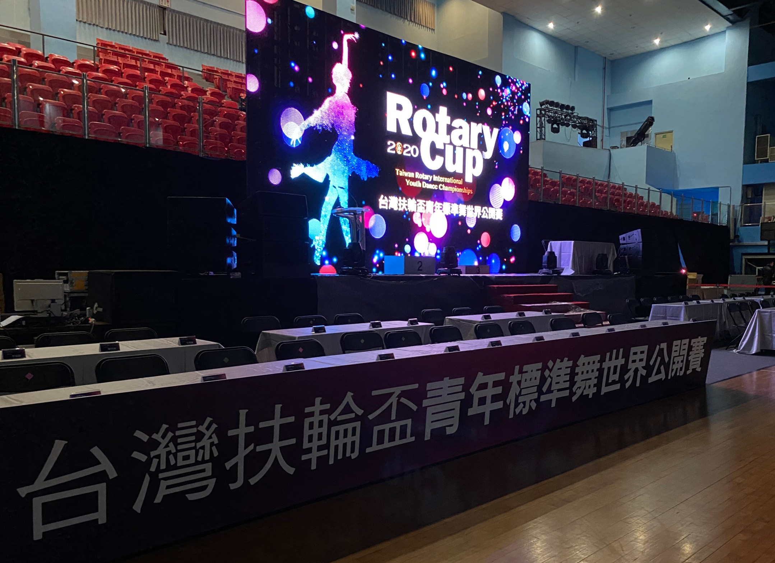
項目 | 數量 | 金額 | 回饋
大會節目冊A4廣告二頁 | 5 | 20,000元 | 貴賓座位2位
大會節目冊A4廣告一頁 | 10 | 10,000元 | 貴賓座位1位

四、歡喜贊助
項目
10,000元/貴賓座位1位
20,000元/貴賓座位2位
以此類推
五、扶輪社友師生對抗
比賽組別 | 項目 | 報名費
摩登3首 | W（waltz)華爾滋  T(tango)探戈  F(foxtrot)狐步  (單曲計分) | 單項1,500元，  三項優惠4,000元
拉丁3首 | C（cha cha cha)恰恰  R(rumba)倫巴  J(jive)捷舞  (單曲計分)
注意:報名未滿6組，將取消該組別。限扶輪社友，不限地區
參加者需贊助2個貴賓座位共2,500元
六、貴賓座位贊助(限第二排，詳貴賓座位圖)
七、各社贊助3490地區聯合社區服務10,000元
1、大會節目冊刊登贊助社名稱
2、現場大圖輸出-贊助社名稱露出
3、看台座位10張票

參、貴賓座位圖
